经济学院副院长岗位公开竞争上岗面试会圆满举行

5月13日下午，经济学院召开学院副院长岗位公开竞争上岗面试会，会议由社科学部党工委书记余逊达主持，评审团成员由学校、社科学部、学院领导组成。经济学院正副教授、系所负责人、教工党支部书记、行政科职人员等54人作为群众评委参加了会议。
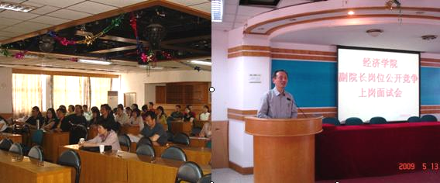
经济学院四位副院长岗位竞聘者先后上台发表演讲，他们从容自信地从办学理念、人才培养、学科建设、社会服务、国际交流、人才引进等多方面进行了精彩的陈述和答辩，想法大胆，富有新意，或慷慨激昂、铿锵有力，或幽默睿智、朴实感人。评委和旁听的同志时而凝神倾听，时而掌声阵阵，气氛非常热烈，每个竞聘同志的精彩演讲和提问环节均获得了大家的掌声。竞聘者们都认为这是一次施展才华的机遇，他们感谢学校和领导以及同事们为自己提供了一个展示才华、公平竞争的平台，表示无论成功与否，在今后的工作中都将一如既往地做好本职工作。
本次学院副院长岗位的公开竞聘过程完全在公开、公平、公正、竞争、择优的原则下进行。

经 济 学 院
2009年5月14日

